Entorno Gráficos

Práctica 5

PHP - Variables de sesión y funcion mail

**Profesores:**

* Prof. Ing. Daniela Díaz
* Prof. Ing. Julián Butti

**Integrantes:**

|  |  |  |
| --- | --- | --- |
| **Nombre** | **Legajo** | **E-Mail** |
| Castillo, Gonzalo | 43098 | gonzalo07.xc@gmail.com |
| Pinacca, Franco | 43133 | fpinacca@gmail.com |
| Diez, Juan Pablo | 44158 | jpdok98@gmail.com |
| Mateucci, Nicolas | 42868 | nico.mateucci@gmail.com |
| Ulla, David | 42111 | davoulla@gmail.com |

**Correr PHP online**

* [**https://www.w3schools.com/php/phptryit.asp?filename=tryphp_compiler**](https://www.w3schools.com/php/phptryit.asp?filename=tryphp_compiler)

**Documentación oficial PHP:**

* [**https://www.php.net/docs.php**](https://www.php.net/docs.php)

**Ejercicio 1**

Escribir un script en PHP para poder enviar un correo electrónico, con formato HTML, a través del servidor.

<?php

$para = 'nico-mateucci@hotmail.com';

$titulo = 'El título';

// Para enviar un correo HTML, debe establecerse la cabecera Content-type

$cabeceras = 'Content-type: text/html; charset=utf-8’;

// HTTP 1.1 especifica que el charset predeterminado es ISO-8859-1

$mensaje = '

<html>

<head>

<title>Recordatorio de cumpleaños para Agosto</title>

</head>

<body>

<p>¡Estos son los cumpleaños para Agosto!</p>

<table>

<tr>

<th>Quien</th><th>Día</th><th>Mes</th><th>Año</th>

</tr>

<tr>

<td>Joe</td><td>3</td><td>Agosto</td><td>1970</td>

</tr>

<tr>

<td>Sally</td><td>17</td><td>Agosto</td><td>1973</td>

</tr>

</table>

</body>

</html>'

**mail($para, $titulo, $mensaje);**

?>

**Ejercicio 2**

- Confeccionar una página de Contacto que presente un formulario para que los visitantes

puedan enviar consultas al webmaster.

Captura de la página funcionando:

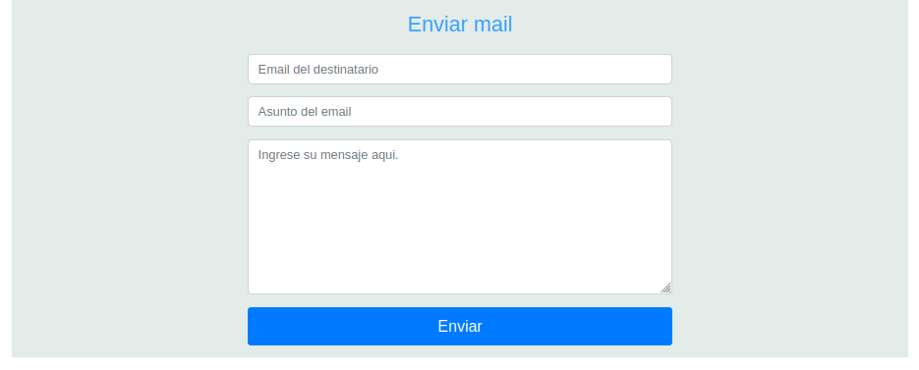

<!DOCTYPE html>

<html>

<head>

<link rel="stylesheet" href="https://maxcdn.bootstrapcdn.com/bootstrap/4.0.0/css/bootstrap.min.css"

integrity="sha384-Gn5384xqQ1aoWXA+058RXPxPg6fy4IWvTNh0E263XmFcJlSAwiGgFAW/dAiS6JXm"

crossorigin="anonymous">

<meta name="viewport" content="width=device-width, initial-scale=1">

<style>

.container

{

background-color:#e3ece8;

}

.header {

color: #36A0FF;

font-size: 27px;

padding: 10px;

}

</style>

</head>

<body>

<?php

if (!isset($_POST['submit'])) {

?>

<div class="container">

<div class="row justify-content-center">

<div class="col-12 col-sm-6">

<form action="<?php echo $_SERVER['PHP_SELF']; ?>" class="form-horizontal" method="post">

<fieldset>

<legend class="text-center header">Enviar mail</legend>

<div class="form-group">

<input id="destinatario" name="destinatario" type="email" placeholder="Email del destinatario" class="form-control">

</div>

<div class="form-group">

<input id="asunto" name="asunto" type="text" placeholder="Asunto del email" class="form-control">

</div>

<div class="form-group">

<textarea class="form-control" id="mensaje" name="mensaje" placeholder="Ingrese su mensaje aqui." rows="7"></textarea>

</div>

<div class="form-group">

<button type="submit" name="submit" class="btn btn-primary btn-lg btn-block">Enviar</button>

</div>

</fieldset>

</form>

</div>

</div>

</div>

<?php

}

else {

$destinatario = $_POST['destinatario'];

$asunto = $_POST['asunto'];

$mensaje = $_POST['mensaje'];

$bool = mail($destinatario, $asunto, $mensaje);

if ($bool){

echo "<h1>Mail enviado correctamente.</h1>";

}else{

echo "<h1>Hubo un error inesperado al enviar el mail</h1>";

}

}

?>

</body>

</html>

**Ejercicio 3**

- Escribir un script para que un visitante recomiende el sitio a un amigo.

**Ejercicio 4**

- Contar las páginas visitadas por un usuario durante su sesión.

Se debe agregar el siguiente código a todas las páginas en las que se quiera contar que el usuario ha visitado:

<?php

session_start();

if(!isset($_SESSION['contadorVisitas'])){

$_SESSION['contadorVisitas'] = 1;

}else{

$_SESSION['contadorVisitas']++;

};

echo "Has visitado " .$_SESSION["contadorVisitas"] . " páginas";

?>

El programa funciona de la siguiente manera:

Se llama a la función **session_start()**, que crea una sesión y en caso de que ya exista una sesión actual, la recarga.

Luego, con la función **isset()** se verifica si la variable de sesión “**contadorVisitas**” tiene un valor asignado y en caso de estar vacía o no, se inicializa o se incremente la variable respectivamente.

Es importante aclarar que este script debe colocarse en **todas las páginas que sea necesarias para contar las visitas**.